

**自治医科大学大学院看護学研究科博士課程**

**オンライン説明会のお知らせ**

在宅のまま

スマホやPCで参加出来ます！

事前

申し込み制

**日時：令和2年8月1日（土）13時半～15時**

**方法：Web会議システムを利用したオンライン開催**

**申込期日：令和2年7月27日（月）17時**

※参加方法は、申し込みをされた方に個別にご案内いたします。

**プログラム：**

①大学院で学ぶことの意味

②看護学研究科博士課程（前期・後期）の概要と入学試験

③学修のサポート（長期履修制度、奨学金制度など）

④グループ、あるいは個別相談

【申し込み方法】

＊参加を希望される方は、本学看護学研究科ホームページより受付票をダウンロードし、記入のうえ、問い合わせ先メールアドレスにお申し込みください。

＊受験を前提とした事前相談をご希望される場合は、事前面接票も併せてお送りください（事前面接はすでに実施しています。事前面接票もダウンロード可能です。）

＊後日、ご指定のメールアドレスに、参加に必要な情報を個別に

連絡させて頂きます。

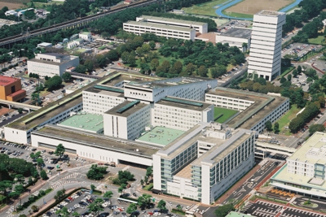

【問い合わせ先】 自治医科大学　看護学務課（内線4204）

電話：0285-58-7433（直通）　メール：khakasenyu@jichi.ac.jp